Duygu Nedir?
Duygu genellikle, düşünce ve davranışları etkileyen, fiziksel ve psikolojik değişimlere yol açan karmaşık bir ruh hali olarak tanımlanır.
Duygular bizleri hareke geçiren, olay ve durumlara tepki vermemizi sağlayan çok önemli bir işleve sahiptir. Duygular, hereksin çeşitli olaylar karşısında deneyimlediği olumlu, olumsuz hislerdir. İnsan hayatında yer alan ve davranışlarımızı şekillendiren en önemli ögedir.
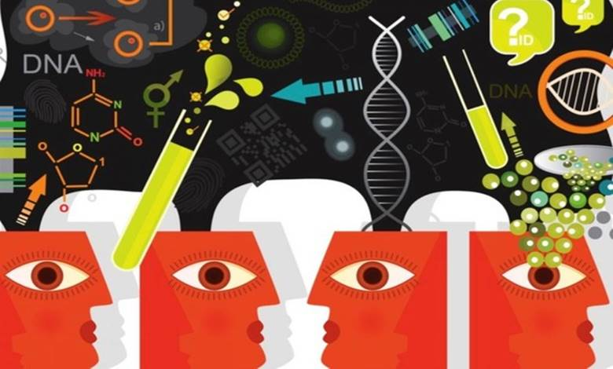
Duygularımız önemlidir, çünkü bizim için önemli olan meselelere karşı bizi uyarırlar. Kendimizle ve çevremizle ilgili neyi nasıl yaptığımız hakkında bize bilgi verirler. En önemlisi ihtiyaçlarımızı bize söylerler. Tüm duygularımız ihtiyaçlarımızdan doğar.
Duygular Nasıl Oluşur?
Hayatımızda duygularımızı ortaya çıkaracak bir olay yaşanır ve bu olay sonucunda bizler bir düşünce geliştiririz. Bu düşünceler beynimizdeki nöronları tetikler ve bizlerde bir his, yani duygu oluşturur. Bu duygular doğrultusunda yüzümüzde kontrolümüzde olmayan ve duygunun niteliğine göre her insanda benzerlik gösterebilen bir ifade görülür. Sinirlendiğimizde kaşlarımızı çatmak, üzüldüğümüzde dudaklarımızı büzmek gibi. Dünyanın hemen her yerinde insanlar, duygulara benzer yüz ifadelerini kullanırlar ve bu ifadeleri doğuştan tanırlar. Birincil duyguların evrensel diye ifade edilmesi de yine bu olguya dayanır.
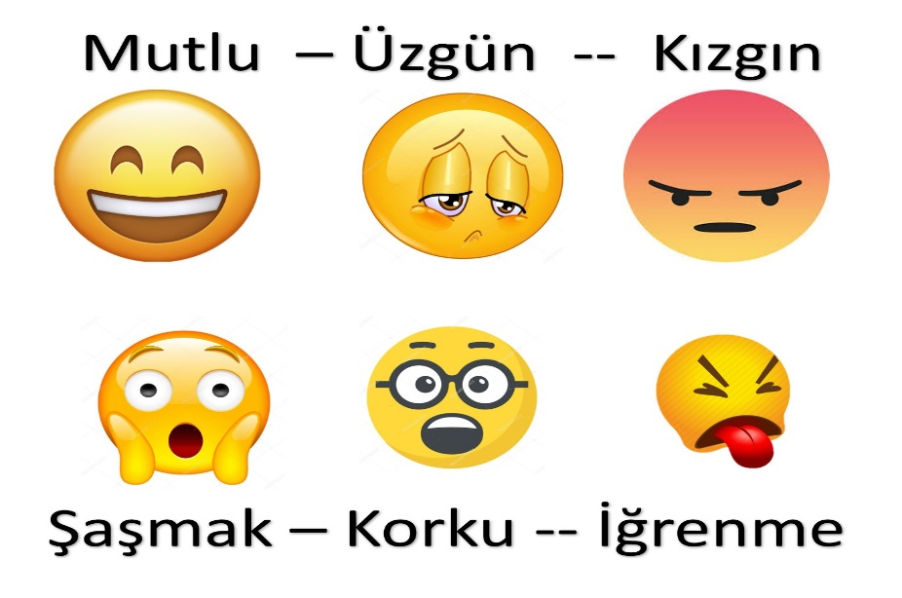

Temel Duygularımız Nelerdir?
Bazı duygular evrenseldir. Her kültür ve toplulukta bulunurlar. Her birey, 7 temel duyguya sahiptir. Bu temel duygular benliğe rehberlik ederek bireyin hayatta kalmasını sağlayan ana duygulardır. Bunlara “temel duygular” denir. Bu duyguların yerinde ve yeterince yaşanması, bireyin sağlıklı olabilmesinin ön koşuludur. Ancak bu duyguların düzenlenmesi gereklidir. Bu düzenleme ancak anne ve baba gibi bakım verenler yardımıyla gerçekleştirilebilir ve ileri ki yaşam dönemlerinde sürdürülebilir. Bu temel duygular şöyle sıralanabilir;
Öfke, Üzüntü, Korku, Utanma, Tiksinti, Neşe, Şaşkınlık
Öfke
Günümüzde öfke oldukça kötü bir duygu gibi düşünülmektedir. Diğer kişilere duyulan, düşmanlık, tahammülsüzlük, kızgınlık gibi duyguların bir arada yaşanması öfke adıyla tanımlanır. Öfke de tıpkı korku gibi, kendimizi koruma mekanizması ile ortaya çıkmaktadır. Tehlike karşısında kendimizi korumak ve hayatta kalmak için öfke gösterebiliriz. Öfke kötü değildir. Şiddet ise kötüdür. Şiddet her ne kadar öfke kaynaklı olsa da aslında yalnızca öfkenin doğru şekilde düzenlenemediği durumlarda açığa çıkar.

Korku
Korku temel bir duygumuzdur, korku duygusunun hissedilme nedeni olarak, bu dünyada varlığımızı korumak için tedbir alma, kaçma ve korunma gibi sebepler sayılabilir. Sağlıklı insanlar dış dünyayı değerlendirirler ve korkabilirler, korkan insanların diğer insanlar tarafından haklı olarak korktukları görüldüğünde, diğer insanlar korkan insanı korumak adına çember oluştururlar.
Korku duygusu, bizlerin hayatta kalmasını da sağlayan en güçlü duygulardan biridir. Kişi, kendini korkutan ve tehdit eden bir durumla karşılaştığında, kaç ya da savaş mekanizmasını çalıştırır, böylece hayatta kalmaya çabalar. Korku kişide sadece zihinsel değil fiziksel değişimlere de neden olur. Kalp atışları hızlanır, kaslar gerilir, zihin alarm durumuna geçer.
Utanç
Utanç toplumsal kurallara uymamaktan gelmektedir. Toplumun belirlediği uzun yıllar boyunca süregelen kuralların çiğnenmesi utanca neden olmaktadır. Bu duygu da beynin kişiyi korumak için kullandığı bir savunma aracıdır. Topluma karşı çıkılması halinde kişi riske ve tehlikeye girebilir.
Bir insan utanabiliyorsa sağlıklıdır. Toplum, yaşamış olduğumuz kültürel değer yargılarına uygun olarak, utanma kırbacıyla bizi terbiye eder. Toplumun dinamiklerine, kurallarına, geleneklerine uyum sağlayınca, buna uygun davranınca grup bizi sever ve içerisine kabul eder; ancak bu dinamiklere uygun davranmayınca dışlar. Bazı ebeveynlerin çocuk büyütürken utandırma suretiyle çocuğu terbiye etmeye çalışmaları doğru bir strateji değildir. Utanma duygusu insan canlısında çok derinlerde bulunur ve değersizlik, kusurluluk düşünceleri utanç duygusuna eşlik edebilir.
Utanç duygusu sadece insanlarda var olan bir duygudur. Nörobiyolojik olarak çocuk gelişirken önce yolaklar gelişmekte, arkasından utanç duygusu gelişmektedir.
Tiksinme
Tiksinme duygusu aslında kötü olandan uzaklaşma üzerine kuruludur. Pis gözüken ve kötü kokulu bir yiyecekten tiksinti duyarız. Bu beynin bizi ondan uzak tutma mekanizmasıdır. Benzer şekilde, bireyin dış tehditlerden ve saldırılardan kaçınmasını, mesafe koyarak korunmasını sağlar. Tüm bu mekanizmadaki temel amaç bireyin kötüden uzaklaşması ve zarar görmeden kurtulmasıdır.
Sevinç
Kişinin hayatını tehdit eden durumdan uzaklaşmasıyla ortaya çıkan duygudur. Örneğin, bir yırtıcı ile karşı karşıya gelip onu yenmeyi veya ondan kaçmayı başarmak bir sevinç kaynağıdır. Bu duygu bireyi harekete geçirir. Daha iyisini de başarabileceğine dair onu motive eder. Bu motivasyonla kişisel bir gelişim sağlanır ki bu da gelecekteki daha büyük tehditlere karşı gelebilme düşüncesini sağlar.
Arkadaşlarımızla buluştuğumuzda, evlendiğimizde, mülk aldığımızda, okuldan mezun olduğumuzda, bir işi teslim ettiğimizde bu ve buna benzeyen örneklerin hepsi neşe ve coşku duymamıza sebep olur. Sevinç duygusu bizi dinamik tutar, iddia sahibi yapar ve hedefte tutar.

Üzüntü
Üzüntü, sevincin tersi gibi düşünülebilir. Her ne kadar tanım olarak doğru olsa da insan psikolojisinde her ikisi de benzer etkilere neden olabilmektedir. Motivasyon hem eski çağlarda hem de günümüzde her başarı için olmazsa olmazlardandır. Sevinç gibi üzüntü de bir motivasyon oluşturabilir. Öncelikle üzüntünün nasıl oluştuğundan bahsedelim. Üzüntü, bireyin ya da diğer insanların çevresinde bulunan duygusal bir bağ ile bağlandığı nesne veya bireylerin zarar görme veya yok olma riskine karşı verilen tepkidir. Bu duygunun motivasyon olarak etkisi de bu durumlardan gelmektedir. Birey kaybettiği kişi için üzülür ve bu durumun tekrar yaşanmaması için motive olur.
Maddi manevi her türlü kayıp karşısında hissedilen baskın duygu üzüntüdür, üzüntüye çoğu zaman hayal kırıklığı düşünceleri eşlik eder ya da kendisini bu şekilde ifade etmesini sağlar.
Şaşırma
Kişinin beklenmedik bir durumla karşılaşması sonucu ortaya çıkan duygu durumuna şaşkınlık adı verilir Şaşkınlık kişinin harekete geçmesini ve durumu tam olarak kavrayamasa bile en az zararla kurtulmasını sağlar. Eski çağlarda ilk kez bir yırtıcı ile karşılaşan insanlar şaşkınlık duymuş ve hızla tepki verebilmişlerdir.
Çocuklarda Duygu Düzenlemesi Nedir ve Neden Önemlidir?
Duyguları düzenleyebilme becerisinde amacımız olumsuz olan duyguları ortadan kaldırmak değildir. Amaç duyguları fark etmek, anlamak ve kabul etmek; olumsuz bir duygu yaşanırken bile amaca yönelik hareket edebilmek ve davranışlarımızı kontrol edebilmek amaca ve durumun gerektirdiği koşullara göre duygusal tepkilerimizin biçimini ayarlayabilme becerisidir.
Duyguları yönetme becerilerini bir şeyi tamir etmek için kullandığımız iş çantasındaki malzemeler gibi düşünebiliriz. Ne zaman öfke, üzüntü, kaygı panik stres yaşar ve kendimize güvenimiz azalır ve kendimizi değersiz bulmaya başlarsak bu iş çantasını açıp içerisinden uygun malzemeyi çıkarıp sorun oluşturan durum ve duygularımızı en iyi şekilde yönetmemizi sağlar.
Çocukların erken yaşlarda itibaren kazanacakları sosyal duygusal gelişim becerileri daha sonraki yılların duygusal davranışlarının temelini oluşturacaktır. Yapılan araştırmalarda erken yaşlarda duyguları tanıma, anlama ve düzenleme gibi duygusal becerilerle ilgili yaşanan problemlerin, çocuklarda yıkıcı davranış problemleri ile ilişkili olduğunu göstermektedir.
Çocukluk döneminde duygularını düzenleyebilme becerisi iyi olan çocukların daha dikkatli, sebatkar, başarılı, oldukları gözlenmiştir. Yaşıtlarıyla sorun yaşadıklarında daha kolay çözüm yolları bulabilmekte bir sorun karşısında streslerini daha iyi yönetebilmektedirler. Aynı zamanda erken çocukluk döneminde duyguları yönetme becerilerinin daha kullanılmasının ergenlik döneminde sorunlara yol açtığı bilinmektedir.
Duygu düzenlemedeki amaç, duyguları kendine ve çevreye zarar vermeden ifade edebilmektir. Önemli olan duyguları yapıcı bir şekilde anlamlandırmak bunları ifade edebilmeyi öğrenmektir.
Okul Öncesi ve Okul Çağında Duygusal Gelişim
Okul, anasınıfı ya da kreş gibi okul dönemine başlayan çocuklarda yeni bir ortama giriş, yeni sosyal çevre ve bağımsızlığın farklılıklarıyla bazı konularda mücadelelerle karşılaşırlar. Eşyaları paylaşma, dinleme, birlikte oynama gibi durumlarda çocuklar aileleri dışında başkalarına güvenmeyi ve ilişkiler kurmayı öğrenirler. Böylece kendilerini kontrol etmeyi ve seçip yapma gibi durumlarla karşılaşırlar. Bununla beraber utanma, gurur, suçluluk, mahcubiyet ve imrenme gibi duyguların daha da derinliği keşfedilir. Ebeveynler olarak onlara duygularını ve kendilerini kontrol etmede yardımcı olmak için biraz daha detaylı rol modellik yapmak kendilerini sakinleştirmek gibi durumlarda faydalı olabilir.

Daha fazla sosyalleşmeyle benlik algısının farklı yönlerini keşfetmeye başlarlar. Doğru-yanlış davranışlar, manevi değerler, ahlak anlayışı gibi yargılar öğrenilmeye başlanır. Empati becerisi gelişmeye, insan davranışlarını kendi değerlerince yargılamaya başlayabilir. Akran ilişkileri ile kendilerine özgüvende ve rol modellerinde değişiklikler oluşur. Aile bireyleri dışında farklı ilişkiler kurmayla kendilerince ya da çevreleriyle çatışmalar ve yeni duygular deneyimlerler. Bu gibi durumlarda çocuğun benlik ve bağımsızlık sınırlarını aşmayacak şekilde bir ebeveyn desteği duygularını düzenlemede önemli yer taşıyabilir.

Çocukların Duygu Düzenleme Becerileri Nasıl Desteklenir?
Bebekler anne karnında temel duyguları öğrenerek dünyaya gelirler. Bu temel duygular öfke, mutluluk, korku, şaşkınlık, üzüntü, tiksintidir.
Bebekler diğer duyguları gelişim döneminin özelliklerine göre öğrenirler. Ancak günümüzde teknoloji bağımlılığının artması, anne ve babanın çocuklarıyla az vakit geçirmesi, çocuğun yeterince sosyalleşememesi gibi durumlar çocuğun duyguları anlaması ve tanımasının önüne geçmektedir.
Unutulmamalıdır ki çocukların erken yaşlardan itibaren kazanacakları sosyal-duygusal gelişim becerileri daha sonraki yılların duygusal davranışlarının temelini oluşturacaktır.
Yapılan araştırmalarda erken yaşlarda duyguları tanıma, anlama ve düzenleme gibi duygusal beceriler ile ilgili yaşanan problemlerin, çocuklarda yıkıcı davranış problemleri ile ilişkili olduğunu göstermektedir.
Duyguları tanımayan çocuklar kendilerini ifade etmekte zorluk yaşarlar, bunun sonu olarak da iletişim problemi yaşarlar. Duygular çocuğun biyolojik büyümesinin yanında ebeveynlerinin desteğiyle gelişir.
Duygularını tanıyan çocukların empati kurma yeteneği de gelişir. Kendi üzüldüğünde ya da öfkelendiğinde nasıl hissettiğini fark eden çocuk zamanla karşıdaki kişinin de üzüldüğünü, öfkelendiğini algılar ve davranışlarını bu doğrultuda değiştirir.
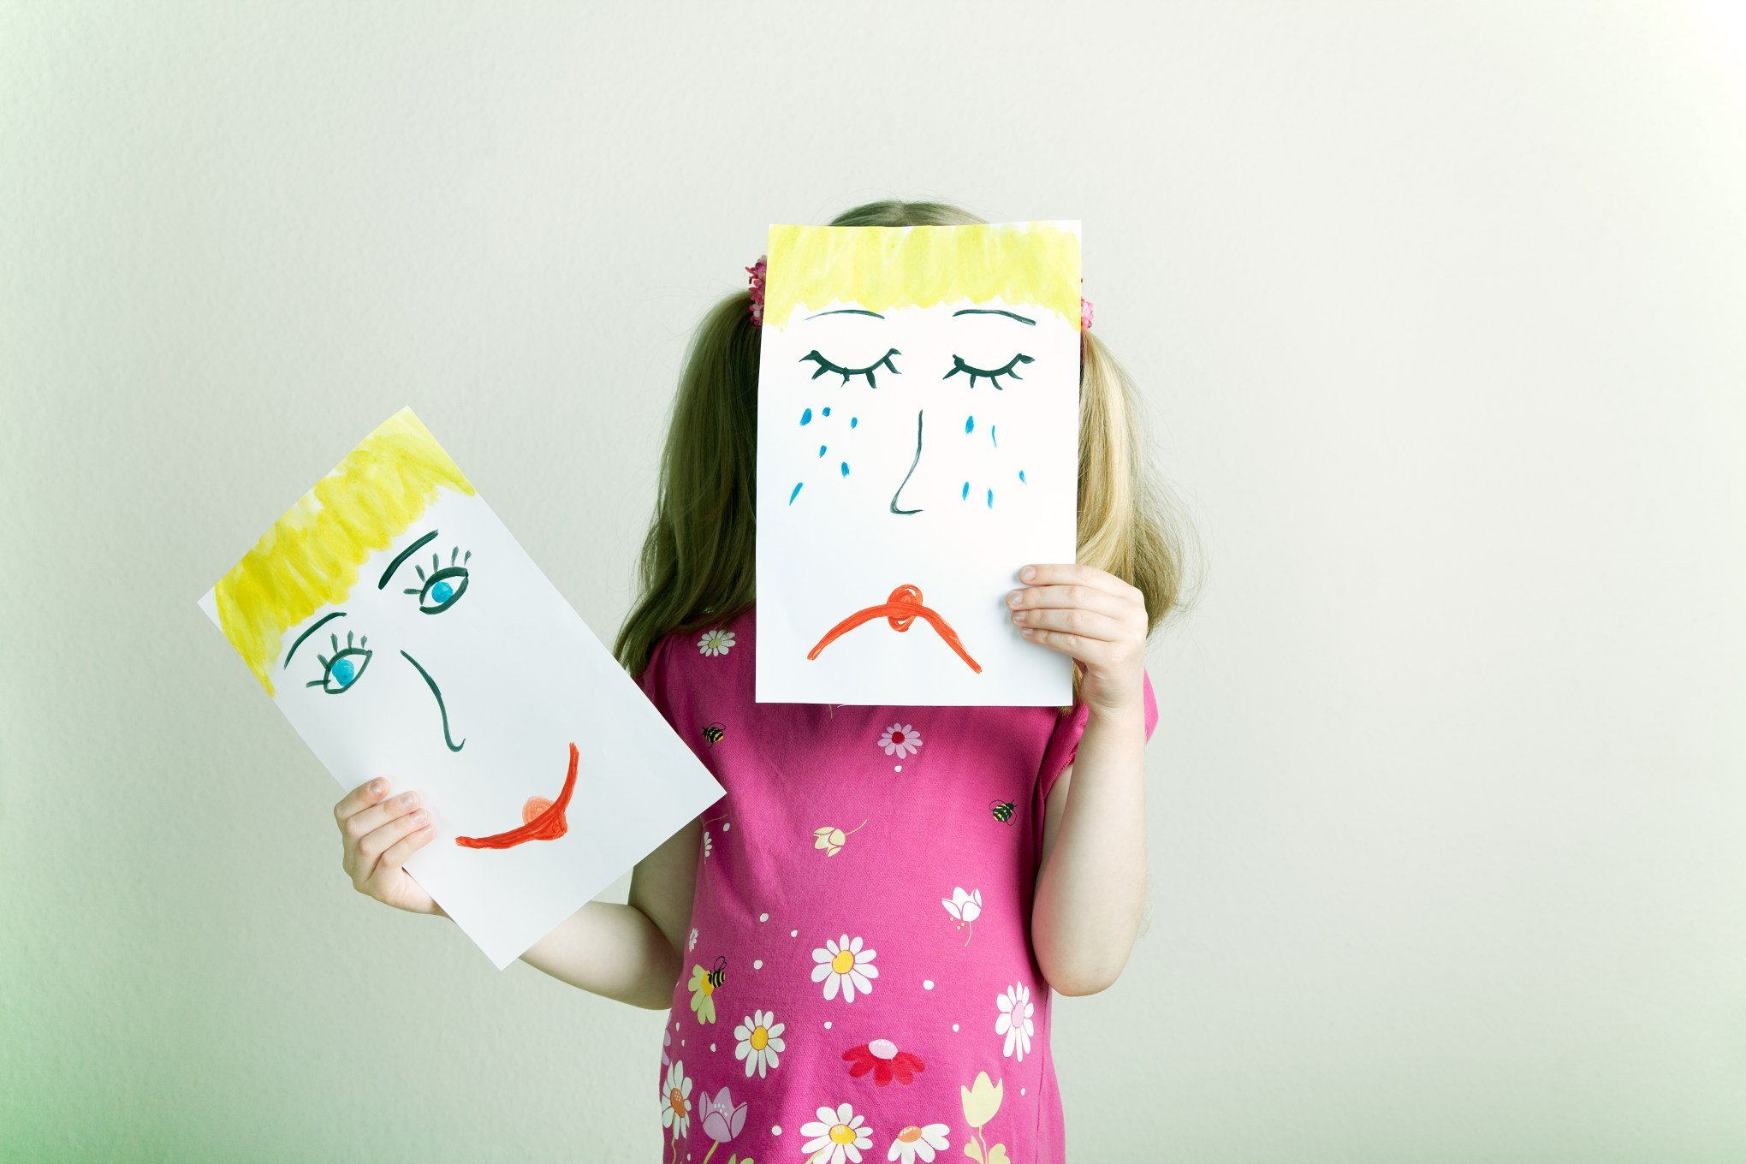
DUYGULARI ÖĞRETMEK; Çocuğunuza, sosyal- duygusal gelişiminin içerisinde duyguları tanıma ve anlamalarına yardımcı olmak duygu düzenleme konusunda çocuklarımızı desteklemenin en etkili yollarından birisidir.
Çocuğunuzun duygularını tanıyabilme ve duygularını ifade edebilme becerisini geliştirmeye yardımcı olduğunuzda, çocuğunuz olumsuz duyguları ile daha sağlıklı bir şekilde baş etmeyi öğrenmiş olur.
Küçük yaş çocuklarında temel duygu isimleri öğretilmelidir. Daha büyük yaş çocuklarına ise daha detay içeren duygu ifadeleri öğretilebilir(endişeli, hayal kırıklığına uğramış, heyecanlı vb.)
Örneğin öfkelendiğinde yüzün kızarır, kalp atışların hızlanır vb. farkındalık kazandırırsak çocuğunuz bir duyguyu hissettiğinde onu tanır ve bedenin de ve zihninde olanları anlayabilir dolayısıyla içinde bulunduğu durumla baş etmesi daha kolaylaşır.
Çocuğunuza her gün ‘’ bugün nasıl hissediyorsun/ yaşanan bu olayla ilgili ne hissettin?’’ diye sorabilirsiniz? Küçük yaş grupları için 4 temel duygunun olduğu tablodan faydalanabilirsiniz.
Çocuklarınızın belirttiği duygular üzerine sohbet edebilirsiniz. Örneğin seni ne mutlu hissettirdi? seni ne üzdü? Ne farklı olsaydı daha iyi hissederdin? Gibi sorular sorabilirsiniz. Çocuğunuzun bir durum karşısında ne hissettiğini sezinliyorsanız onun için duygusunu ifade edin. Parka gideceğin için mutlu görünüyorsun veya Arkadaşının senden habersiz kitabını almasına öfkendin gibi
Çocukların duygularla ilgili kelime dağarcığının gelişmesi duygularını ifade etme becerisini geliştireceğinden dolayı duygusal kontrollerini de arttıracaktır.
Bu konuda kitaplardan ya da filmlerden faydalanabilirsiniz çocuğunuzun izlediği filim ya da kitaplardaki karakterlerin neler hissetmiş olabileceğini sorarak duygularla ilgili prova yapabilirsiniz.
(Tercih ederseniz, temel duygular hakkında hazırlanan iki etkileyici animasyon filmini izleyebilirsiniz. Biri “Alfred ve gölgesi”, diğeri ise “İnside Out”)

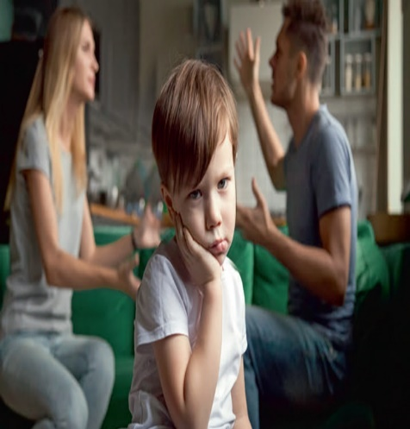

MODEL OLMAK; Duygu yönetimi sadece, duyguları sosyal olarak uygun biçimde ifade etmekle ilgili değildir. Çocuklara duyguları tanımlamakla, bu duyguları neyin tetiklediğini tanımlamaya yardım etmekle o duyguları kendi başlarına yönetmelerini öğretmekle ilgilidir. Çocuklara duygularının geçerli olduğunu öğrettiğimiz zaman,, hissettiklerinin normal ve yönetilebilir olduğunu görmelerine yardım etmiş oluruz.

Rol model, örnek olmak, ebeveynin kendi duygu düzenleme davranışları, çocuğun duygu işlemeye yönelik hayattaki ilk tecrübelerini içerir. Çocuklar hangi durumlar karşısında nasıl tepki verileceğini ebeveynlerinin duygu ifadelerini kopyalayarak öğrenir.
Çocuğunuza duygu ifadeleri kullanmada iyi örnek olun. Gün içinde sizi üzen-kızdıran-mutlu eden bir durum olduğunda çocuğunuza duygularınızı ifade etmek için bir fırsat olduğunu unutmayın. Örneğin “arkadaşınla oyuncaklarını oyun oynarken paylaşmaman beni üzdü“ gibi
Siz kızdığınızda yüksek sesle bağırıyor, duygunuzu ifade etmiyor ve bir eşyayı yere atarak vb. şekilde tepki gösteriyor iseniz çocuğunuzdan duygu ifadeleri kullanmasını ve olumsuz duyguları ile uygun şekilde baş etmesini beklemek uygun olmayacaktır. Unutmayın ki sizin olumsuz durumlardaki baş etme stratejileriniz ve alışkanlıklarınız çocuğunuza model olacaktır
Ailelerde Duygulara Yer Açmak; Çocukların sağlıklı bir duygu düzenleme becerisi geliştirebilmeleri için bebeklikten itibaren ebeveynleriyle kurdukları ilişkide saklıdır. Çocuklar anlaşıldıklarını hissettiklerinde, zor bir durumla karşılaştıklarında bile yaşayacakları hayal kırıklığı, kızgınlık veya üzüntü ile daha iyi baş ederler.
Çocuklara duygularını yönetmeye yardım etmek o duyguları onaylamakla ve bunları güvenle ifade edecekleri bir ortam yaratmakla başlıyor. Çeşitli araştırmaların gösterdiğine göre kendilerini güvende hisseden çocukları, zor hislerle baş etmek için uygun duygu kontrolü becerileri geliştirme ve kullanma olasılıkları daha yüksek.
Duyguları görülen ve aileleri tarafından kabul edilen çocuklar ebeveynlerinin yönlendirmesiyle duygu dünyasını yaşaması gereken deneyimler olarak kabul ettiklerinden , duygularını ve dünyalarında yarattığı etkiyi baş edebilir yaşantılar olarak görmeyi öğrenen çocuklar şu farkındalıkları kazanacaktır.
Duygular sadece insan olmaya zenginlik katan parçalarımızdır.
Nasıl hissedeceğimi seçemesek de duygularımızı nasıl bir davranışa dönüştürebileceğimizi kontrol edebiliriz.

